Приложение 2
к приказу Министерства юстиции
Донецкой Народной Республики
от 23.03.2016 № 224

ОБРАЗЕЦ
штампа о легализации документов, подтверждающих возникновение, переход, прекращение вещных прав на недвижимое имущество

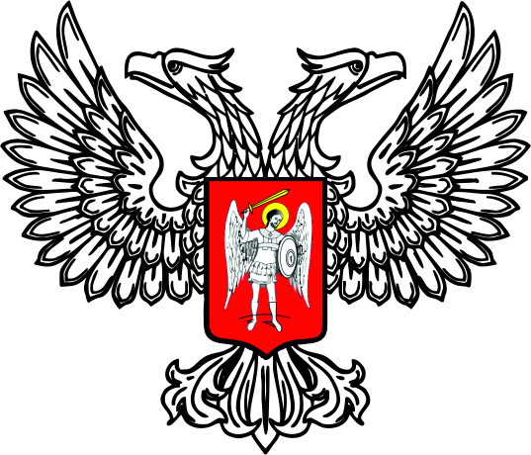
ДОНЕЦКАЯ НАРОДНАЯ РЕСПУБЛИКА

Межведомственная комиссия по легализации документов, подтверждающих возникновение, переход, прекращение вещных прав на недвижимое имущество

ЛЕГАЛИЗИРОВАНО

решение о легализации №_______________ дата ___________________

Председатель комиссии ________________________________________
(подпись) (инициалы, фамилия)

